Benutzerkonto

# Benutzerkonto

Ist man eingeloggt, so erscheint im Fußbereich ein Link Benutzerkonto. Klickt man darauf, erhält man Zugang zu den verschiedenen Inhalten der Webseite. Das kann für jeden Benutzer anders aussehen, abhängig, welche Berechtigungen dem Benutzer zugewiesen wurden.

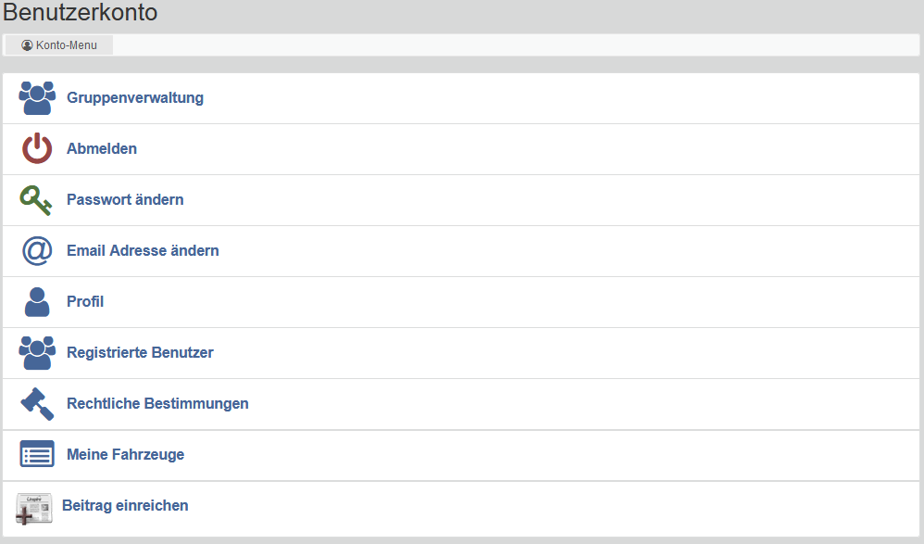

Abbildung 1 Mindestinhalt des Benutzerkontos

## Gruppenverwaltung

Klickt man die Benutzerverwaltung so wird einem die folgende Tabelle angezeigt:

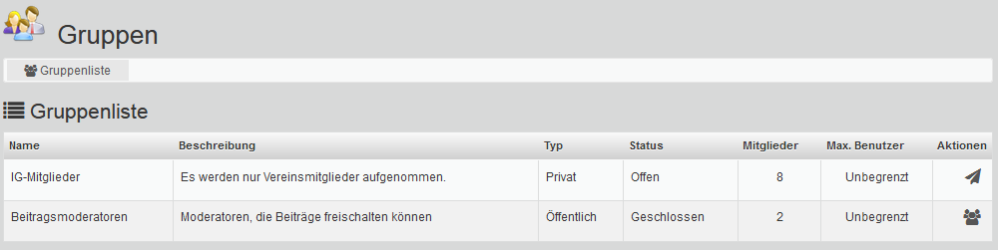

Abbildung 2 Gruppenliste

### Mitgliedschaft in der Gruppe IG-Mitglieder beantragen

**Hiermit kann man NICHT die Mitgliedschaft im Verein beantragen.** Die Mitgliedschaft muss vorher über den Mitgliedsantrag beantragt und genehmigt worden sein. Das berechtigt, dieser Gruppe beizutreten.

Um die Mitgliedschaft in dieser Gruppe zu beantragen klickt man auf das Symbol ganz rechts in der Spalte Aktionen.

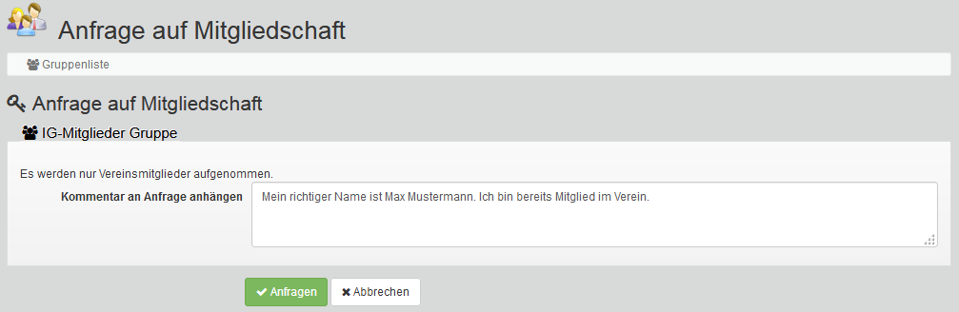

Abbildung 3 Anfrage auf Mitgliedschaft

Wichtig ist, dass man im formlosen Antrag seinen Mitgliedsnamen nennt, damit der Administrator in der Vereinsmitgliederliste nachschauen kann, ob dem so ist. Nach dem Klick auf Anfragen ist der Beitrittsprozess gestartet.

In der letzten Spalte steht dann der Status Beworben!.

Der Administrator erhält eine Mail mit der Bewerbung. Sobald die Bewerbung bearbeitet wurde, wird vom System eine Mail mit dem Ergebnis versendet.

Wird dem Antrag nicht stattgegeben, so erhält man darüber eine Email. War das nicht gerechtfertigt, so wende man sich bitte an ein Vorstandsmitglied, der das dann aufklären kann.

Erst, wenn man Mitglied der Gruppe ist, kann man sich über das Symbol in der letzten Spalte die Mitglieder auflisten lassen.

Anders haben wir es bei der Gruppe Beitragsmoderatoren geregelt. Hier kann jeder sehen, wer Beiträge freischalten kann. Wofür das Gut ist wird in der Dokumentation zum Beitrag erstellen beschrieben. Wenn man der Gruppe angehören möchte, so ist der Webmaster zu kontaktieren.

## Abmelden

Der Klick auf diesen Eintrag meldet den User vom System ab.

## Passwort ändern

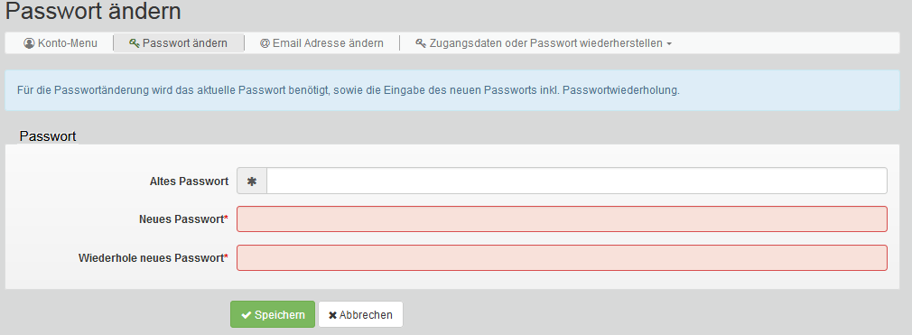

Abbildung 4 Passwort ändern

Altes Passwort und neues Passwort zwei Mal eingeben und speichern

## Email Adresse ändern

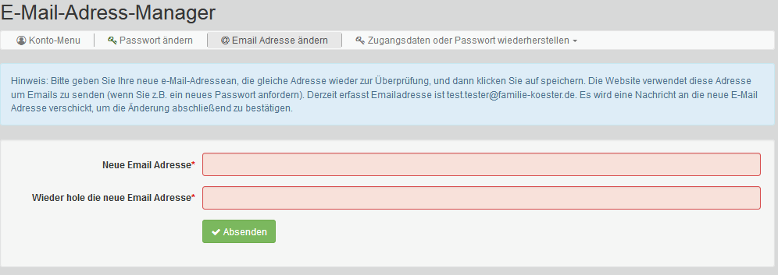

Abbildung 5 Email Adresse ändern

Bitte geben Sie Ihre neue e-Mail-Adresse an, die gleiche Adresse wieder zur Überprüfung, und dann klicken Sie auf speichern. Die Website verwendet diese Adresse um Emails zu senden (wenn Sie z.B. ein neues Passwort anfordern). Es wird eine Nachricht an die neue E-Mail Adresse verschickt, um die Änderung abschließend zu bestätigen.

## Profil

Hierfür gibt es eine eigene Dokumentation

## Registrierte Benutzer

Hier werden alle registrierten Benutzer aufgelistet.

## Rechtliche Bestimmungen

Hier können die Nutzungsbedingungen jederzeit noch einmal nachgelesen werden.

## Meine Fahrzeuge

Hierfür gibt es eine eigene Dokumentation

## Beitrag einreichen

Hierfür gibt es eine eigene Dokumentation